NAMA : MUHAMMAD KHALIF RIZALDI WIBOWO
NIM : L200180217
KELAS : E
MATA KULIAH : Praktikum Jaringan Komputer

MODUL 5
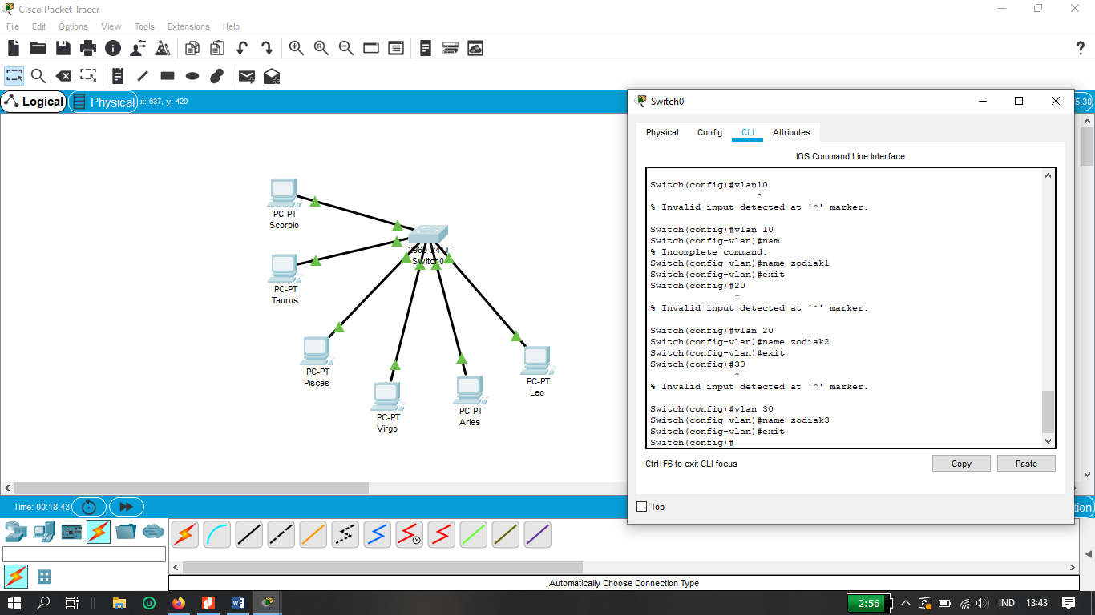
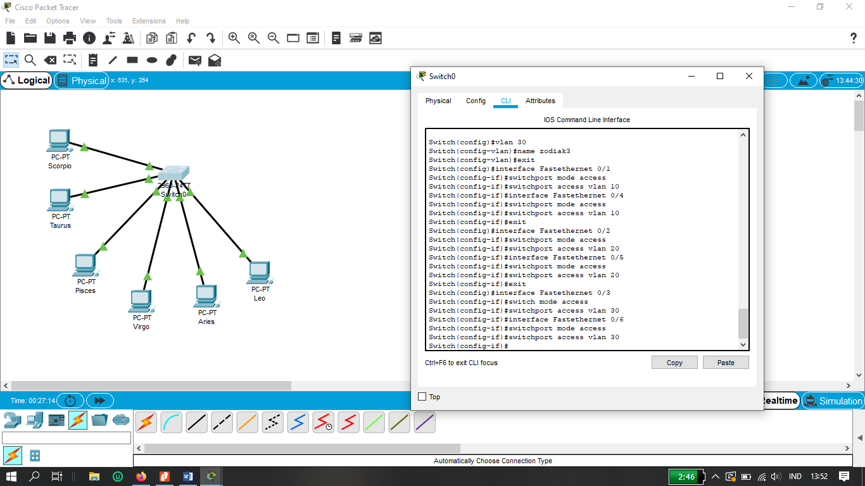
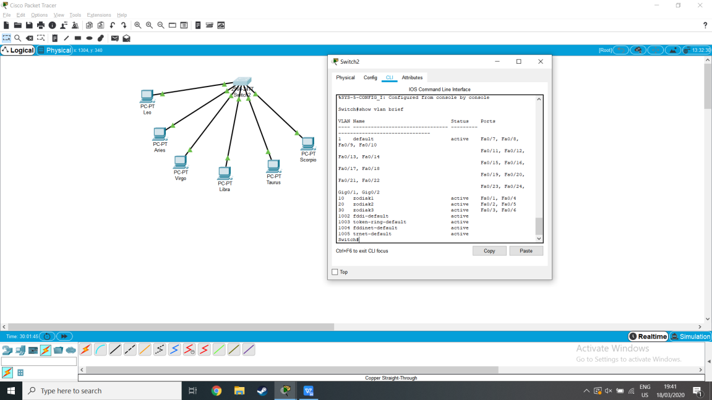
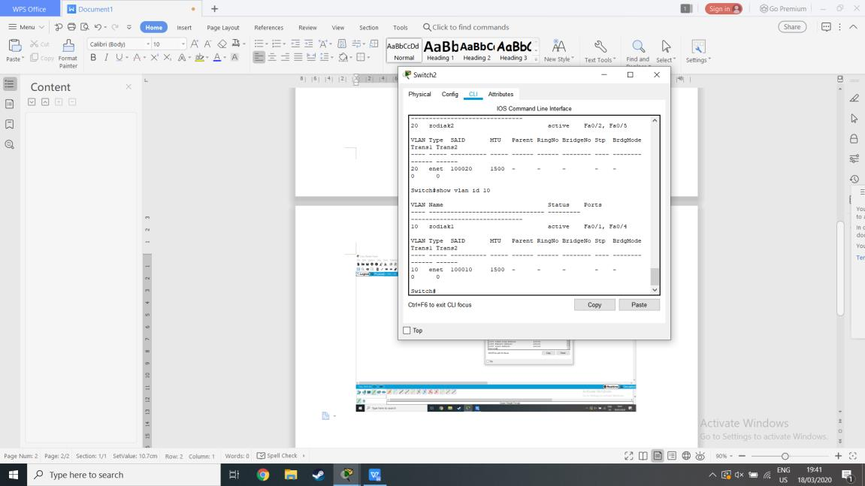
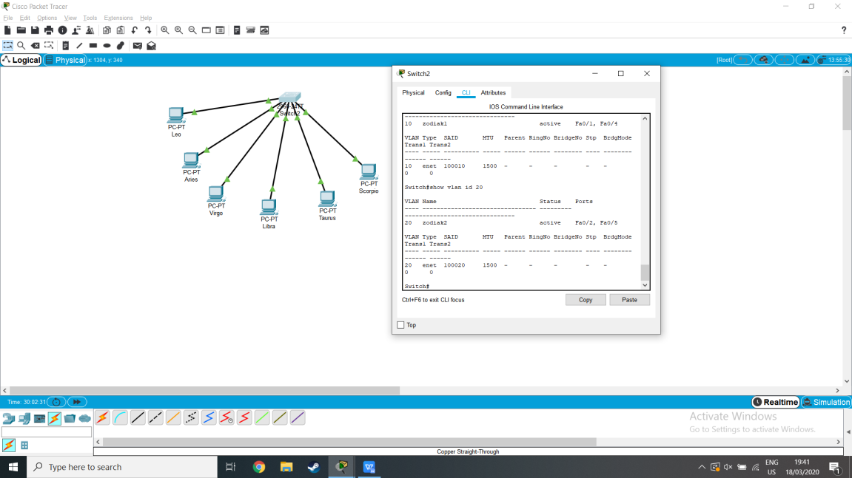
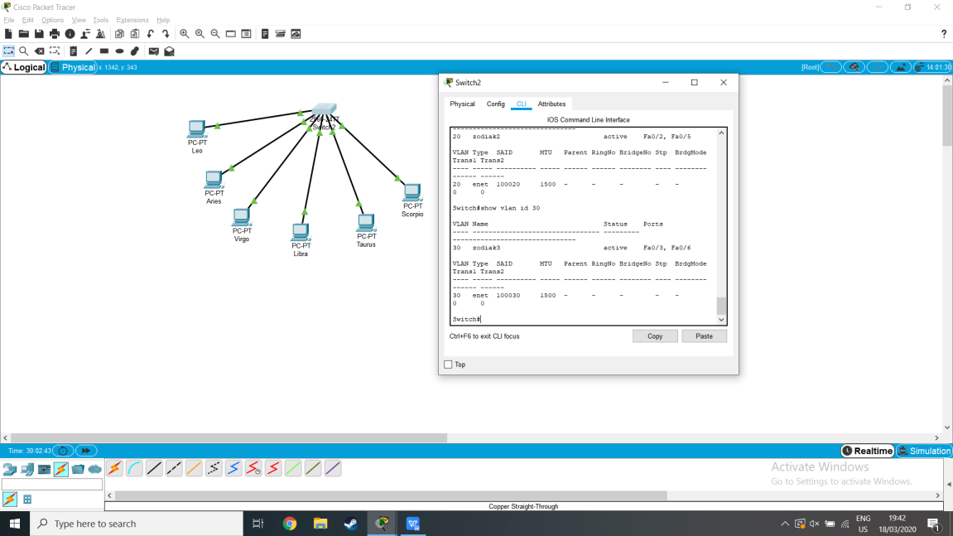

No | Variabel | Nilai
1 | Nomor VLAN | 10
2 | Nama VLAN | Zodiak1
3 | Port | 0/1 dan 0/4
4 | Status | Active

No | Variabel | Nilai
1 | Nomor VLAN | 30
2 | Nama VLAN | Zodiak3
3 | Port | 0/2 dan 0/5
4 | Status | Active

No | Variabel | Nilai
1 | Nomor VLAN | 30
2 | Nama VLAN | Zodiak3
3 | Port | 0/4 dan 0/6
4 | Status | active

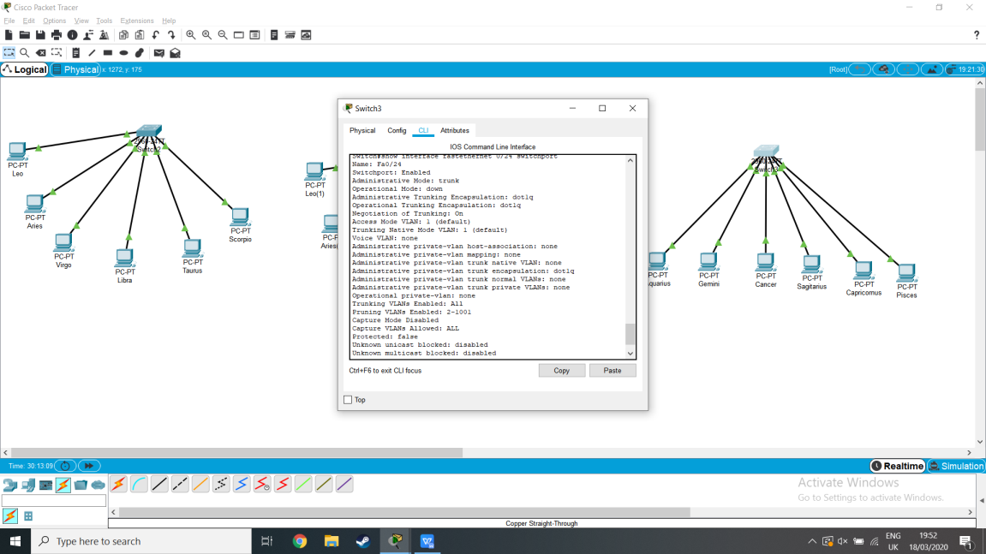
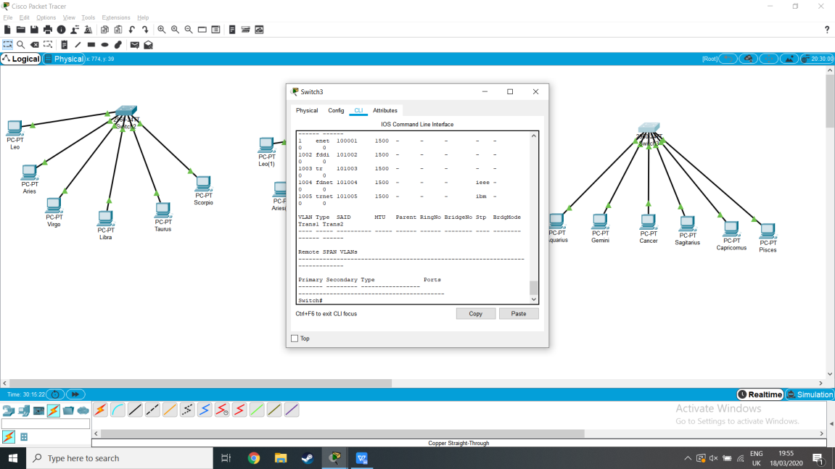
Tugas 7A : Semua VLAN berhasil di aktifkan
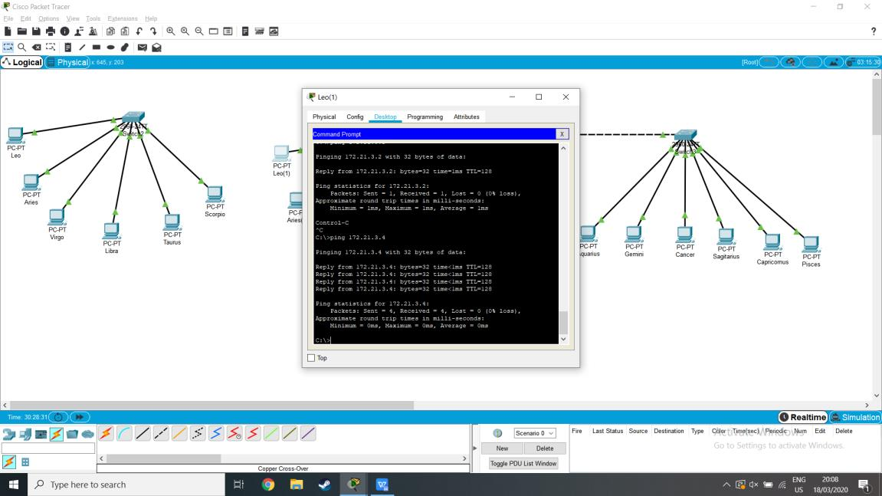

Tugas 8A:
Hasil yang di peroleh adalah reply karena pada switchport mode trunk bisa menggunakan semua vlan yang ada
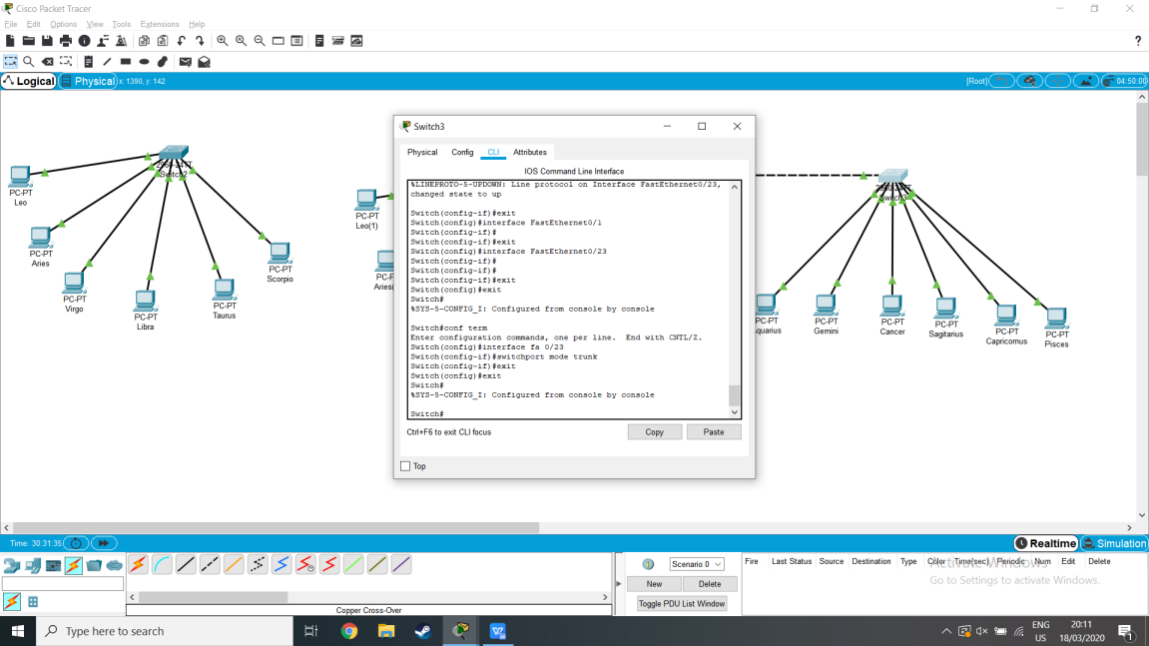
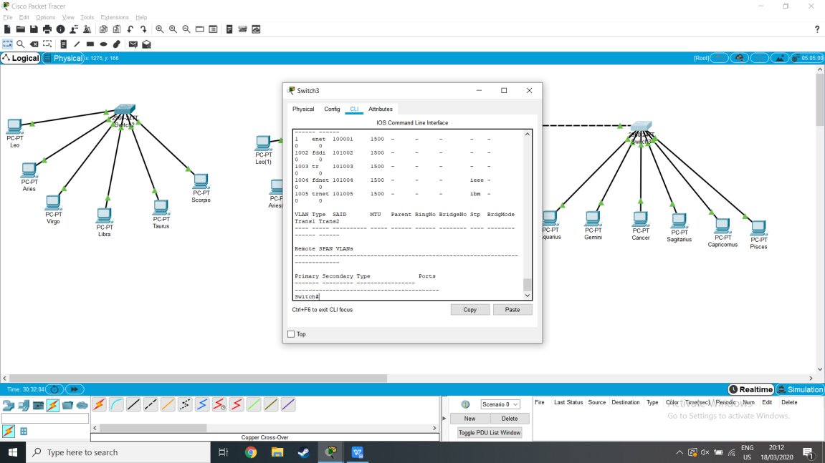

Tugas 10A : pada mode trunk semua vlan bisa di gunakan sekaligus
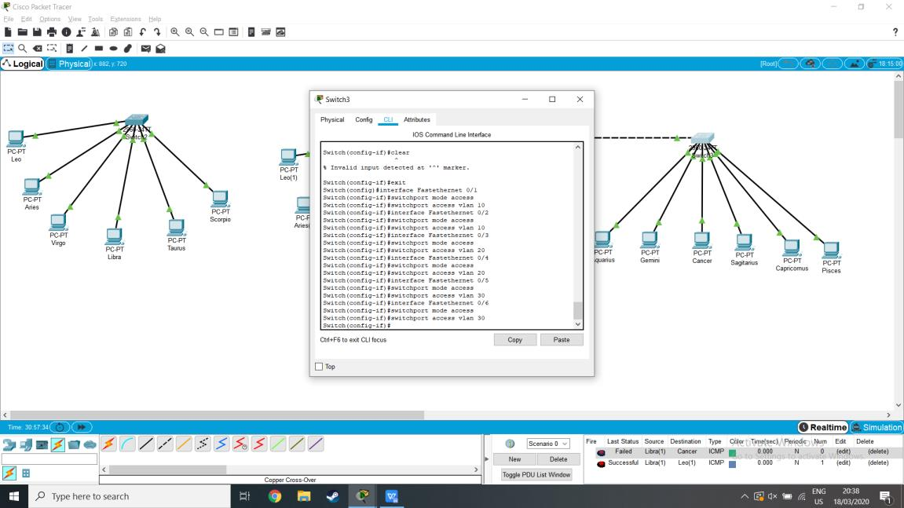

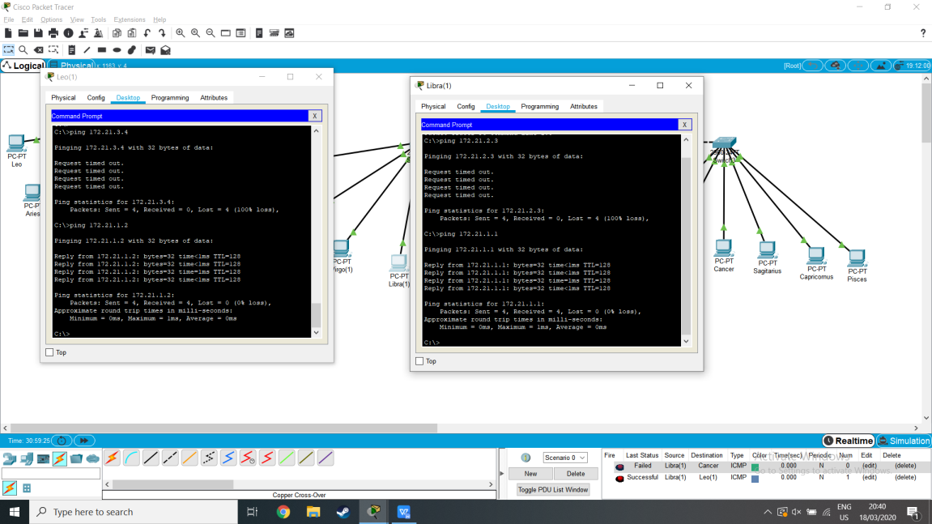
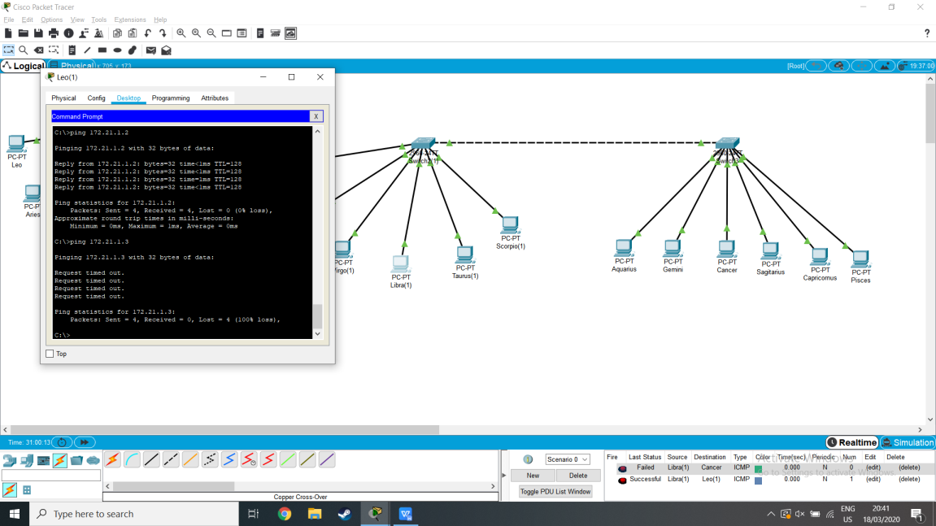

Tugas 12A : Hasil

Ping PC Leo – PC Aries | = reply berhasil connect karena masih 1 vlan
Ping PC Leo – PC Aquarius | = RTO gagal karena beda vlan antara PC Leo – PC Aquarius  Vlan PC Leo 1 – vlan PC Aquarius 10
Ping PC Leo – PC Pisces | = RTO gagal karena beda vlan antara PC Leo – PC Pisces  Vlan PC Leo 1 – vlan PC Aquarius 30
Ping PC Libra – PC Cancer | = RTO gagal karena beda vlan antara PC Libra – PC Cancer  Vlan PC Leo 1 – vlan PC Aquarius 20
Ping PC Libra – PC Leo | Reply berhasil connect karena masih 1 vlan

